Significado de Meio Ambiente

O que é o Meio Ambiente:
O meio ambiente envolve todas as coisas com vida e sem vida que existem na Terra ou em alguma região dela e que afetam os outros ecossistemas existentes e a vida dos seres humanos.
O meio ambiente pode ter diversos conceitos, que são identificados pelos componentes que fazem parte dele. Conheça os mais importantes:

Composição do meio ambiente
Para as Organização das Nações Unidas (ONU) o meio ambiente é o conjunto de elementos físicos, químicos, biológicos e sociais que podem causar efeitos diretos ou indiretos sobre os seres vivos e as atividades humanas.
O meio ambiente é o conjunto de unidades ecológicas que funcionam como um sistema natural. Assim, o meio ambiente é composto por toda a vegetação, animais, micro-organismos, solo, rochas, atmosfera. Também fazem parte do meio ambiente os recursos naturais, como a água e o ar e os fenômenos físicos do clima, como energia, radiação, descarga elétrica e magnetismo.
O meio ambiente é composto por quatro esferas diferentes: atmosfera, litosfera, hidrosfera e biosfera.
A atmosfera é a camada ar que envolve o planeta, formada por gases como oxigênio, gás carbônico, metano e nitrogênio. A litosfera é a camada mais externa do planeta, formada pelo solo e por uma superfície rochosa, também chamada de crosta terrestre.
Já a hidrosfera inclui todas as águas do planeta (rios, mares, lagos, oceanos e etc) e a biosfera é a camada referente à vida e engloba todas as formas de vida que existem na Terra.

Meio ambiente e ecologia
Na ecologia o meio ambiente é o ecossistema em que se desenvolve a vida de um tipo organismo, ou seja, existem diversos tipos de ecossistema em que os organismos vivem.
No meio ambiente existem vários fatores externos que têm influência sobre a vida dos organismos. Assim, a ecologia é uma área que tem como objeto de estudo as relações existentes entre os organismos e o ambiente que os envolve.

Como preservar o meio ambiente?
A preservação do meio ambiente depende muito da sensibilização e participação de todos os indivíduos de uma sociedade. A cidadania para a preservação do meio ambiente deve contemplar atividades e noções que contribuem para a conservação do meio ambiente.
Desta forma é importante instruir e educar os cidadãos de várias idades, através de formação de consciência nas escolas e em outros locais.
Além da educação ambiental, a sustentabilidade é um dos fatores mais importantes para garantir a preservação do meio ambiente.

Preservação ambiental através da sustentabilidade
A sustentabilidade ambiental e ecológica é a manutenção do meio ambiente do planeta Terra, é manter a qualidade de vida e manter o meio ambiente em harmonia com a existência das pessoas.
O próprio conceito de sustentabilidade é para longo prazo, significa cuidar e preservar todo o sistema para que as gerações futuras também possam aproveitá-lo.
A sustentabilidade se refere às diversas medidas e estratégias que podem ser adotadas pela sociedade para que o meio ambiente seja preservado e seja considerado sustentável. Isso significa que devem ser encontradas formas de ação que permitam a coexistência das pessoas com a preservação do meio ambiente para que os recursos naturais não se esgotem.

Exemplos de como preservar o meio ambiente
São algumas medidas de sustentabilidade e preservação do meio ambiente:
- evitar todo tipo de poluição nas águas dos rios, mares, oceanos e lagos,
- separar o lixo orgânico do lixo reciclável e os diferentes tipos de lixo reciclável,
- fazer o consumo consciente de recursos como água e energia elétrica,
- evitar desastres ecológicos, como queimadas, derramamentos de óleo nas águas, desmatamentos e morte de animais,
- diminuir a poluição e a emissão de gases poluentes,
- usar energias reaproveitáveis e renováveis, como a solar, eólica (do vento) e hidrelétrica (das águas),
- diminuir o consumo de alimentos e de produtos industrializados,
- usar meios de transporte alternativos e menos poluentes, como a bicicleta e os transportes públicos,
- construção de casas sustentáveis, que sejam preparadas para o uso de energias alternativas e renováveis.
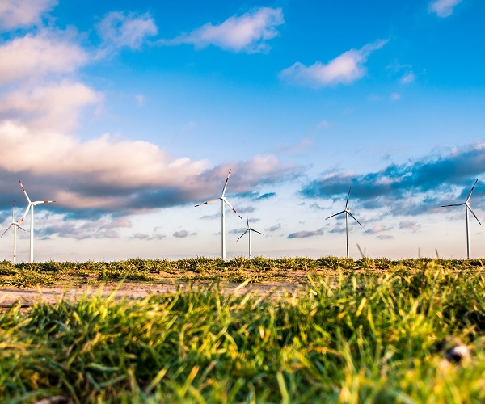Moinhos em parque eólico: transformação do vento em energia útil
Além dessas medidas, que podem ser adotadas por toda a sociedade, faz parte da conscientização da sustentabilidade a educação ambiental. A educação sobre a proteção do meio ambiente deve ser proporcionada aos cidadãos e às crianças para garantir a preservação do meio ambiente para as gerações futuras.
É importante que a sustentabilidade do meio ambiente seja cada vez mais uma prioridade para os políticos e para a sociedade em geral, para que a conservação do meio ambiente possa ser alcançada.
Saiba mais sobre a Sustentabilidade e veja alguns Exemplos de Sustentabilidade.

A importância da reciclagem para o meio ambiente
A reciclagem é um processo de grande importância para a preservação do meio ambiente. Através da reciclagem e da diminuição do lixo é possível reduzir a poluição do ar, da água e do solo
O processo de reciclagem engloba a separação do lixo por categorias para que os resíduos possam ser reutilizados, dando origem a novos produtos. Podem ser usados na reciclagem materiais como plástico, papel, vidro, papelão, madeira e metais em geral.
Os resíduos de lixo orgânico (lixo doméstico) podem ser utilizados para o processo de compostagem, que os transforma em adubo que pode ser usado no plantio de vegetais, legumes e frutas.
Uma das maneiras eficazes de ajudar na reciclagem é participar dos sistemas de coleta seletiva. A coleta seletiva faz a recolha do lixo orgânico e do não orgânico, que deve ser separado nas casas, empresas e indústrias.
Depois que o lixo é recolhido, é encaminhado para os locais adequados para que a reutilização seja feita de acordo com os tipos de materiais separados.
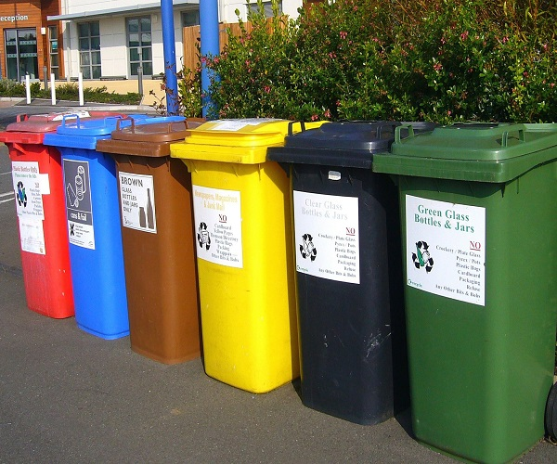Separadores de lixo reciclável
Um dos maiores desafios relativos à reciclagem é conseguir educar os cidadãos para que compreendam que cada esforço, por menor que seja, tem um impacto positivo na preservação do meio ambiente.
Saiba mais sobre a Reciclagem e Coleta seletiva.

O meio ambiente e as políticas públicas ambientais
As políticas públicas relativas ao meio ambiente e sua preservação são da responsabilidade do Ministério do Meio Ambiente (Governo Federal), das Secretarias de Meio Ambiente dos estados e dos municípios.
Esses órgãos são responsáveis por tomar medidas práticas relativas ao que é previsto na Política Nacional do Meio Ambiente e em outras leis que tratam do assunto. Eles fazem a fiscalização das atividades poluidoras, da extração de minerais e de outras atividades que possam prejudicar a conservação dos ecossistemas e das áreas de reserva ecológica do país.
Para atingir esses objetivos existem programas ligados à preservação e recuperação do meio ambiente, à avaliação da qualidade da água e à fiscalização do uso dos recursos naturais.
Estes órgãos também são responsáveis por promover ações educativasem relação à educação ambiental, conceitos de ecologia e aumento da sustentabilidade das cidades.

Política Nacional do Meio Ambiente
No Brasil existe a PNMA - Política Nacional do Meio Ambiente (lei nº 6.938/81). Esta política define o meio ambiente como um conjunto de condições, leis, influências e interações físicas, químicas e biológicas que permitem a existência de vida nas suas mais diferentes formas (artigo 3º, inciso I).
O objetivo da PNMA é definir critérios e mecanismos de ação que devem ser tomados pelos governos para garantir a preservação do meio ambiente.
São exemplos de objetivos previstos na lei:
- fiscalização do uso e consumo dos recursos naturais,
- controle da emissão de poluição no ambiente,
- controle o uso consciente do solo, da água e do ar,
- incentivo ao estudo e pesquisa na área ambiental,
- proteção dos ecossistemas,
- proteção, preservação e recuperação de áreas ameaçadas.
A PNMA também define quais devem ser as ações implementadas pelos governos para garantir a preservação do meio ambiente a partir da avaliação de impactos ambientais ocorridos e da definição de prioridades de ação.
São algumas medidas adotadas pela Política Nacional do Meio Ambiente: previsão de que o agente causador de poluição deve reparar e indenizar os danos causados ao meio ambiente, criação de um cadastro de dados sobre a qualidade do meio ambiente e a criação de espaços de proteção e reserva ambiental.

Semana Mundial do Meio Ambiente
A Semana Mundial do Meio Ambiente é comemorada todos os anos na primeira semana do mês de junho, juntamento com as comemorações do Dia Mundial do Meio Ambiente (5 de junho). A data existe desde a publicação do Decreto 86.028 em 1981.
O objetivo da realização da Semana Mundial do Meio Ambiente é conscientizar a população sobre a importância da participação de todos os cidadãos na preservação do meio ambiente.

